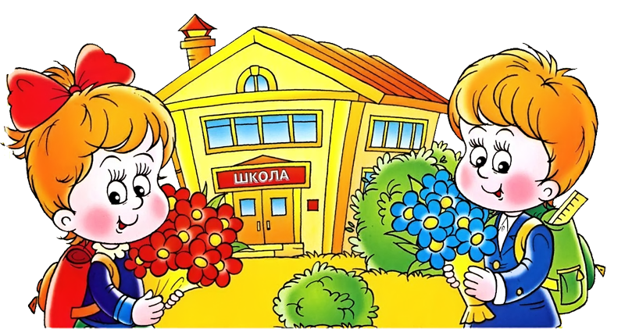

Что должен знать и уметь ребенок в 6-7 лет.

Школа... Как много ожиданий, надежд, волнений связывают дети, родители с этим словом. Поступление в школу - это начало нового этапа в жизни ребенка, вхождение его в мир знаний, новых прав и обязанностей, сложных и разнообразных взаимоотношений со взрослыми и сверстниками.

 Чтобы ребёнок смог включиться в учебный процесс, он должен достигнуть определённый уровень умственного развития.

### Математика

**Ребёнок 6 - 7 лет должен:**

• уметь соотносить цифру с количеством предметов, различать количественный и порядковый счёт;

• уметь считать от 1 до 10 в прямом и обратном порядке, называть предыдущее и последующее числа, писать цифры от 0 до 9;

• ориентироваться в счёте в пределах 20, считать до 100 десятками;

• уметь решать простые примеры на сложение и вычитание;

• знать состав чисел в пределах десяти;

• уметь сравнивать числа, используя знаки >, <, =;

• уметь уравнивать неравное число предметов;

• уметь решать простые задачи на сложение и вычитание в одно действие и уметь самостоятельно их составлять;

• уметь сравнивать до 10 предметов по величине, длине, ширине, высоте, размещая их в порядке возрастания (убывания);

• ориентироваться на листе бумаги и в окружающей обстановке (слева, справа, вверху, внизу и т. д.);

• знать геометрические фигуры и геометрические тела, уметь находить похожие на них предметы на рисунках и в окружающей обстановке.

### Русский язык (основы грамоты, развитие речи) ЧИТАНИЯ. Учимся читать! для iPhone и iPad скачать бесплатно, отзывы, видео обзор

**Ребёнок 6 - 7 лет должен:**

• различать понятия «звук» и «буква»;

• соотносить звуки с соответствующими им буквами;

• знать характеристики звуков: согласные и гласные, твёрдые и мягкие, звонкие и глухие, уметь анализировать звуки в словах;

• выделять звуки в начале, в конце и в середине слова;

• составлять, записывать и читать слоги и слова;

• делить слова на слоги, ставить ударение, определять количество звуков и букв в слове;

• различать слова, обозначающие предметы, признаки предметов и действия;

• строить словосочетания и предложения;

• иметь представление о повествовательных, вопросительных и восклицательных предложениях;

• пересказывать текст;

• составлять рассказ по картинкам, придумывать и рассказывать продолжение или начало истории;

• знать наизусть несколько стихотворений;

• уметь повторять скороговорки и отгадывать загадки;

• читать и понимать прочитанное, отвечать на вопросы по тексту.

### Внимание

**Ребёнок 6 - 7 лет должен:**

• выполнять задание до конца, не отвлекаясь;

• находить до 10 отличий между двумя картинками;

• находить одинаковые предметы из ряда подобных;

• находить фрагменты картинок;

• проходить лабиринты из линий взглядом;

• находить несоответствия в рисунках.

### Память

**Ребёнок 6 - 7 лет должен:**

• запоминать до 9 предметов в течение 30 секунд;

• запоминать и повторять ряд слов (из 10 слов ребёнок должен повторить 5 - 6);

• запоминать и повторять по памяти фразы, произнесённые 1 - 2 раза;

• запоминать ряд цифр (до 6);

• запоминать картинку, а затем отвечать на вопросы по ней.

### Логика

**Ребёнок 6 - 7 лет должен:**

• подбирать логические пары предметов (гнездо — птица, молоток — гвоздь);

• подбирать недостающий фрагмент картинки, объясняя свой выбор;

• находить закономерности в логических цепочках;

• определять последовательность событий; складывать картинку из 12 - 15 частей.

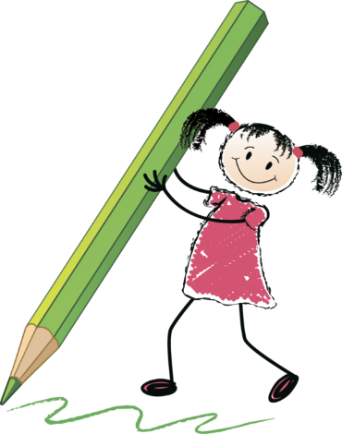**Мелкая моторика**

**Ребёнок 6 - 7 лет должен:**

* Регулировать силу нажима на карандаш и кисть и изменять направление движения руки в зависимости от формы изображенного предмета.
* Располагать изображение на всем листе или в заданных пределах: на одной линии, на широкой полосе.
* Штриховать рисунки, не выходя за их контуры. Аккуратно раскрашивать сложные рисунки.
* Ориентироваться в тетради в клетку или в линейку.

**Окружающий мир**

**Ребенок 6-7 лет должен**

* Называть свое имя, отчество и фамилию. Называть имя, отчество и фамилию своих родителей.
* Знать название своего города (села). Знать название столицы Родины.
* Знать свой домашний адрес и город, в котором живет.
* Знать названия основных профессий людей. Объяснять, чем характерны эти профессии, какую приносят пользу людям.
* Называть времена года, части суток, дни недели, месяцы; знать их количество и последовательность.
* Называть весенние, летние, осенние и зимние месяцы. Уметь описывать, что происходит с природой в то или иное время года.
* Ориентироваться во времени.
* Иметь представление о природных и погодных явлениях.
* Знать основные цвета, основные геометрические фигуры.
* Отличать хищных животных от травоядных. Отличать перелетных птиц от зимующих. Отличать садовые цветы от полевых. Отличать деревья от кустарников. Уметь различать зверей, птиц и рыб, отличать диких животных от домашних, деревья от кустарников, фрукты – от ягод и овощей.
* Уметь ориентироваться в пространстве. Знать понятия «право – лево», «впереди, позади, слева, справа, вверху, внизу, из, под, над, на и т.д.»
* Уметь рассказать, чем он любит заниматься.

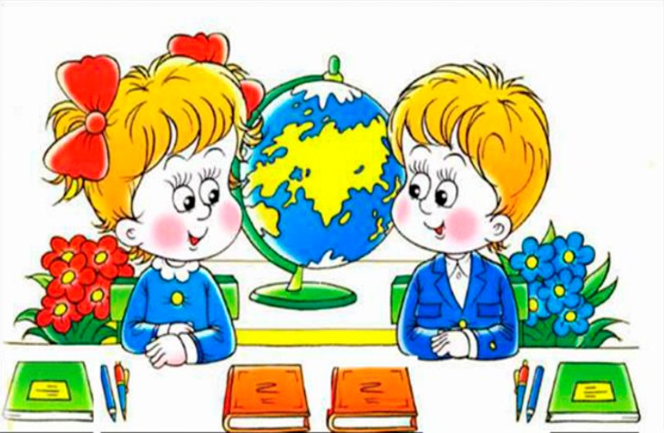**Вот такой большой багаж знаний и умений должен быть накоплен к первому классу.**